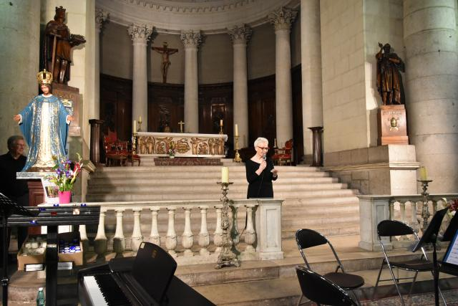
Jacqueline Lazaro présente la soirée
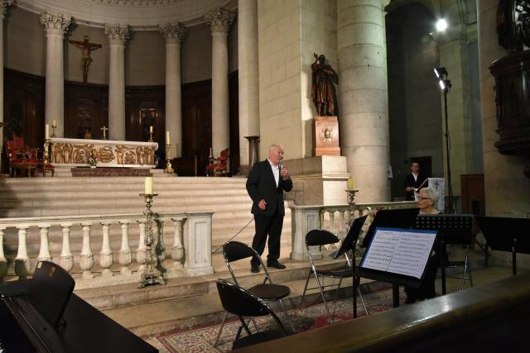
Alain Roubieu conte les 50 ans des Chœurs Polyphoniques
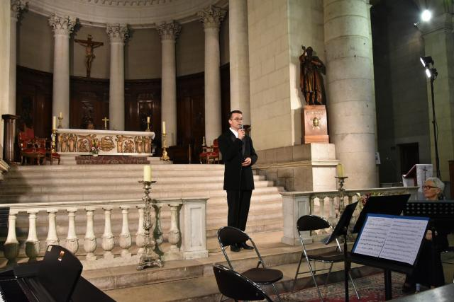
Pascal Marsault présente avant d’en jouer, le petit orgue de Saint Louis, après sa restauration.
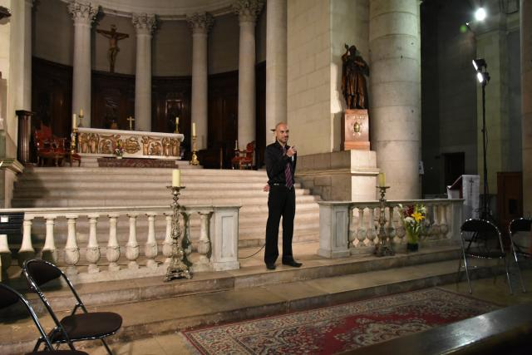
Sébastien Portelli , nouveau Chef des Chœurs Polyphoniques de l’USAM,
présente la suite du programme,
Le Requiem de MOZART.

